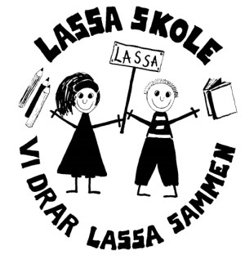 | Ukeplan for 3. trinn  Uke 46 og 47.  11.november - 22. november | 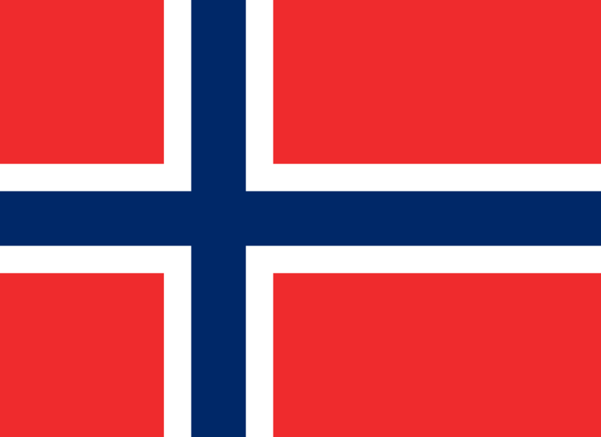  Bursdager i november:  1. Gabriel  1. Lill  2. Ole  2. Endre  11.Tobias  18.Christian  18.Isak  19.Silje  25. Magrethe
Fag | Læringsmål
Norsk | Leseuker hvor målene er at elevene:  - videreutvikler leseferdighetene sine.  - får økt leselyst og leseglede.  - kan samtale og reflektere over innhold i tekster.
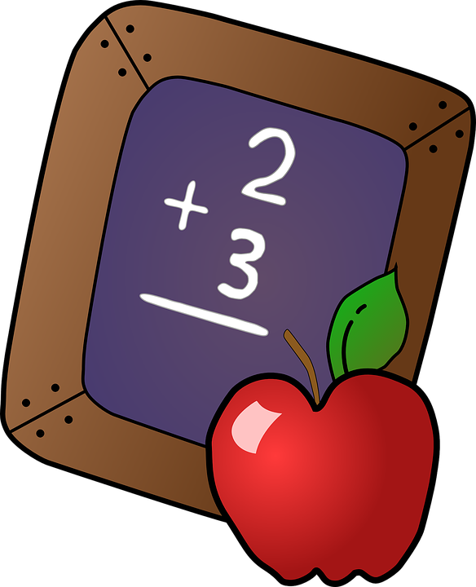  Matematikk | Jeg kan lese og skrive klokkeslett, analogt og digitalt.  Jeg vet at døgnet er delt inn i 2 ganger 12 timer.  Jeg kan regne tid mellom enkle klokkeslett.
Engelsk | Jeg kan forklare hvilke klær jeg eller andre har på seg.
Naturfag | Jeg kan navnet på Norges største elv, innsjø og fjord.
KRLE | Jeg hva humanismen er.  Jeg vet noen seremonier som humanistene har.
Sosial kompetanse | Jeg snakker fint til andre og inkluderer.
Danning | Vi snakker med respekt.  - Med munnen og kroppen.  - Til og om hverandre.

Mandag | Tirsdag | Onsdag | Torsdag | Fredag
norsk  matte  engelsk  KRLE | norsk  matte  NSM | norsk  matte  Sos. komp  uteskole | norsk  matte  musikk  k&h | norsk  matte  gym  engelsk  KRLE

Lekseplan for ukene 46 og 47.
46 | Norsk leselekse:  Gul: Les s. 38-39 i Zeppelin boken + les 15 min hver dag i egen bok.  Grønn: Les side 38-39 og 120-123 i Zeppelin boken + les 15 min i egen bok.  Husk at mengdetrening er meget viktig for å øke leseforståelse, lesehastighet, ordforråd og leseglede! Vi oppfordrer også til å bruke “lesefingeren”.
Norsk skrivelekse:
Skriv et rim. Eks : Er det ditt tau? Spurte en sau. Hva vil du? sa en ku.
Skriv i lekseboka di.

Matematikk:
Gul: Ark 1, 2 og 3 + 20 min MSØ
Grønn: Ark 1,2,3 og 4 + 20 min MSØ
Ukens øveord:
her der stjerne konsert

 | Engelsk: Se eget ark.
47 | Norsk leselekse:  Les s. 42-43 i Zeppelin boken din + les 15 min i egen bok.  Grønn: 42-43 og s. 124-129 i Zeppelin boken + les 15 min i egen bok.  Husk at mengdetrening er meget viktig for å øke leseforståelse, lesehastighet, ordforråd og leseglede! Vi oppfordrer også til å bruke “lesefingeren”.
Norsk skrivelekse:
Vi øve på å skrive fint!
Gjør sidene i hefte som du har fått utdelt. Skriv så fint du kan.

Matematikk:
Gul: 1, 2 og 3 + 20 min MSØ.
Grønn: 1, 2,3 og 4 + 20 min MSØ
Ukens øveord:
såpe kåpe gåte kråke
 | Engelsk gloser: Se eget ark.

Informasjon til hjemmet
- Tusen takk for gode samtaler med dere. Vi setter pris på det gode samarbeidet.
- Leseuker. Det blir avslutning på leseukene onsdag 13. november. Husk å ta med alle leseloddene til denne dagen. Hvis noen av dere hjemme har noen premier så tar vi veldig gladelig imot!
- Planleggingsdag. Skolen og SFO har planleggingsdag fredag 15. november.
- Ishallen. Vi drar i ishallen onsdag 20. november. Fint hvis dere allerede nå kan sjekke om skøytene passer eller om dere kan låne av en venn/nabo.
- Omvendt julekalender: Den grønne konvolutten leveres innen fredag 30.november. Tusen takk for bidraget til Hei verden!
- Bibliotek. Mange elever lånte bøker på Madla bibliotek i forrige uke. Disse er det 4 ukers lånetid på.

